*Aplikasi Pemetaan Google Maps dengan Sistem Geografi Jalur Fiber Optic , Komunitas Game Board*



Kelompok 3 :

1. Panggah Kriesna Mukti (A11.2018.11467)
2. Maylinda Putri Ardiani ( A11.2018.11480)
3. Rahma Ulya Hanifah ( A11.2018.11477)
4. Miranti Alysha Zulia ( A11.2018.11490)
5. Putri Aida Icha ( A11.2018.11529)

**FAKULTAS ILMU KOMPUTER**

**UNIVERSITAS DIAN NUSWANTORO**

**SEMARANG**

**2020**

PROJECT CHARTER

* 1. **Nama Proyek**

*“ Aplikasi Pemetaan Google Maps dengan Sistem Geografi Jalur Fiber Optic , Komunitas Game Board“*

* 1. **Nama Tim**

PPL Kelompok 3

* 1. **Tanggal Mulai Proyek**

23 Maret 2021

* 1. **Tanggal Berakhir Proyek**

12 Juli 2021

* 1. **Deskripsi Proyek**

Komunitas board game di suatu kota bingung karena ketika mereka ingin bermain game bersama (mabar) mereka kesulitan dalam menentukan jadwal bermain serta mengajak teman-temannya untuk bermain di suatu tempat. Selain itu mereka ingin memperluasnya dengan tidak hanya mengajak orang yang dikenal tetapi juga dapat bermain dengan orang yang bahkan tidak dikenal yang ada didekat mereka. Semua pengguna bisa mendaftar pada sesi bermain yang telah dibuat host hingga sebelum waktu bermain tiba. Host dapat memilih user yang sudah terdaftar hingga hari atau tanggal yang sebelumnya telah ditentukan oleh host, Sehingga mereka harus berkomunikasi untuk menentukan titik kumpul , game yang dimainkan, foto game, jumlah pemain yang dibutuhkan, pemain yang terpilih, dan pemain yang masuk dalam antrian, serta waktu dari sesi bermain tersebut. Juga diperlukan adanya suatu informasi yang memuat history dari sesi bermain yang sudah ataupun yang akan berlangsung . Oleh karena itu , pada proyek ini akan dikembangkan **Aplikasi Pemetaan Google Maps dengan Sistem Geografi Jalur Fiber Optic*, Komunitas Game Board*** agar siapa saja dapat menjadi seorang host atau pembuat jadwal bermain dengan melihat tempat yang dijadikan titik kumpul serta para pemain dapat melihat posisi rumah dari masing-masing pemain sehingga mereka tahu jarak dari tiap rumah ke titik kumpul melalui peta agar lebih Efisien , juga mereka bisa mengatur ketersediaan jadwal . dan penjadwalan tiap bulan dapat diexport ke dalam file csv.

* 1. **Stakeholder**

Product Owner : Komunitas board game

Project Sponsor : UDINUS , GRAB , GOJEK

Project Leader : PANGGAH KRIESNA MUKTI

Business & System Analyst : PUTRI AIDA ICHA NURRAHMA

Database Designer : PANGGAH KRIESNA MUKTI

UI Designer : MIRANTI ALYSHA ZULIA LARASATI

Front-End Programer : RAHMA ULYA HANIFAH

Back-End Programer : MAYLINDA PUTRI ARDIANI

**Project Scope Statement**

1. Ruang Lingkup

Aplikasi Pemetaan Google Maps dengan sistem Geografi Jalur Fiber Optic, Komunitas Game Board adalah sebuah proyek yang isinya mengenai ketersediaan jadwal serta jalur posisi masing-masing pemain. Aplikasi ini dapat diakses komunitas board game menggunakan komputer maupun smartphone.

2. Deskripsi Fungsionalitas

* mendaftar sebagai anggota komunitas board game
* anggota bisa melakukan login
* mengakses fitur host
* membuat jadwal mabar
* membuat titik temu
* memilih game yang dimainkan
* memilih pemain dari pemain dalam antrian
* memilih sesi pada game
* melihat history sesi bermain
* mengunduh file penjadwalan

3. Work Breakdown Structure

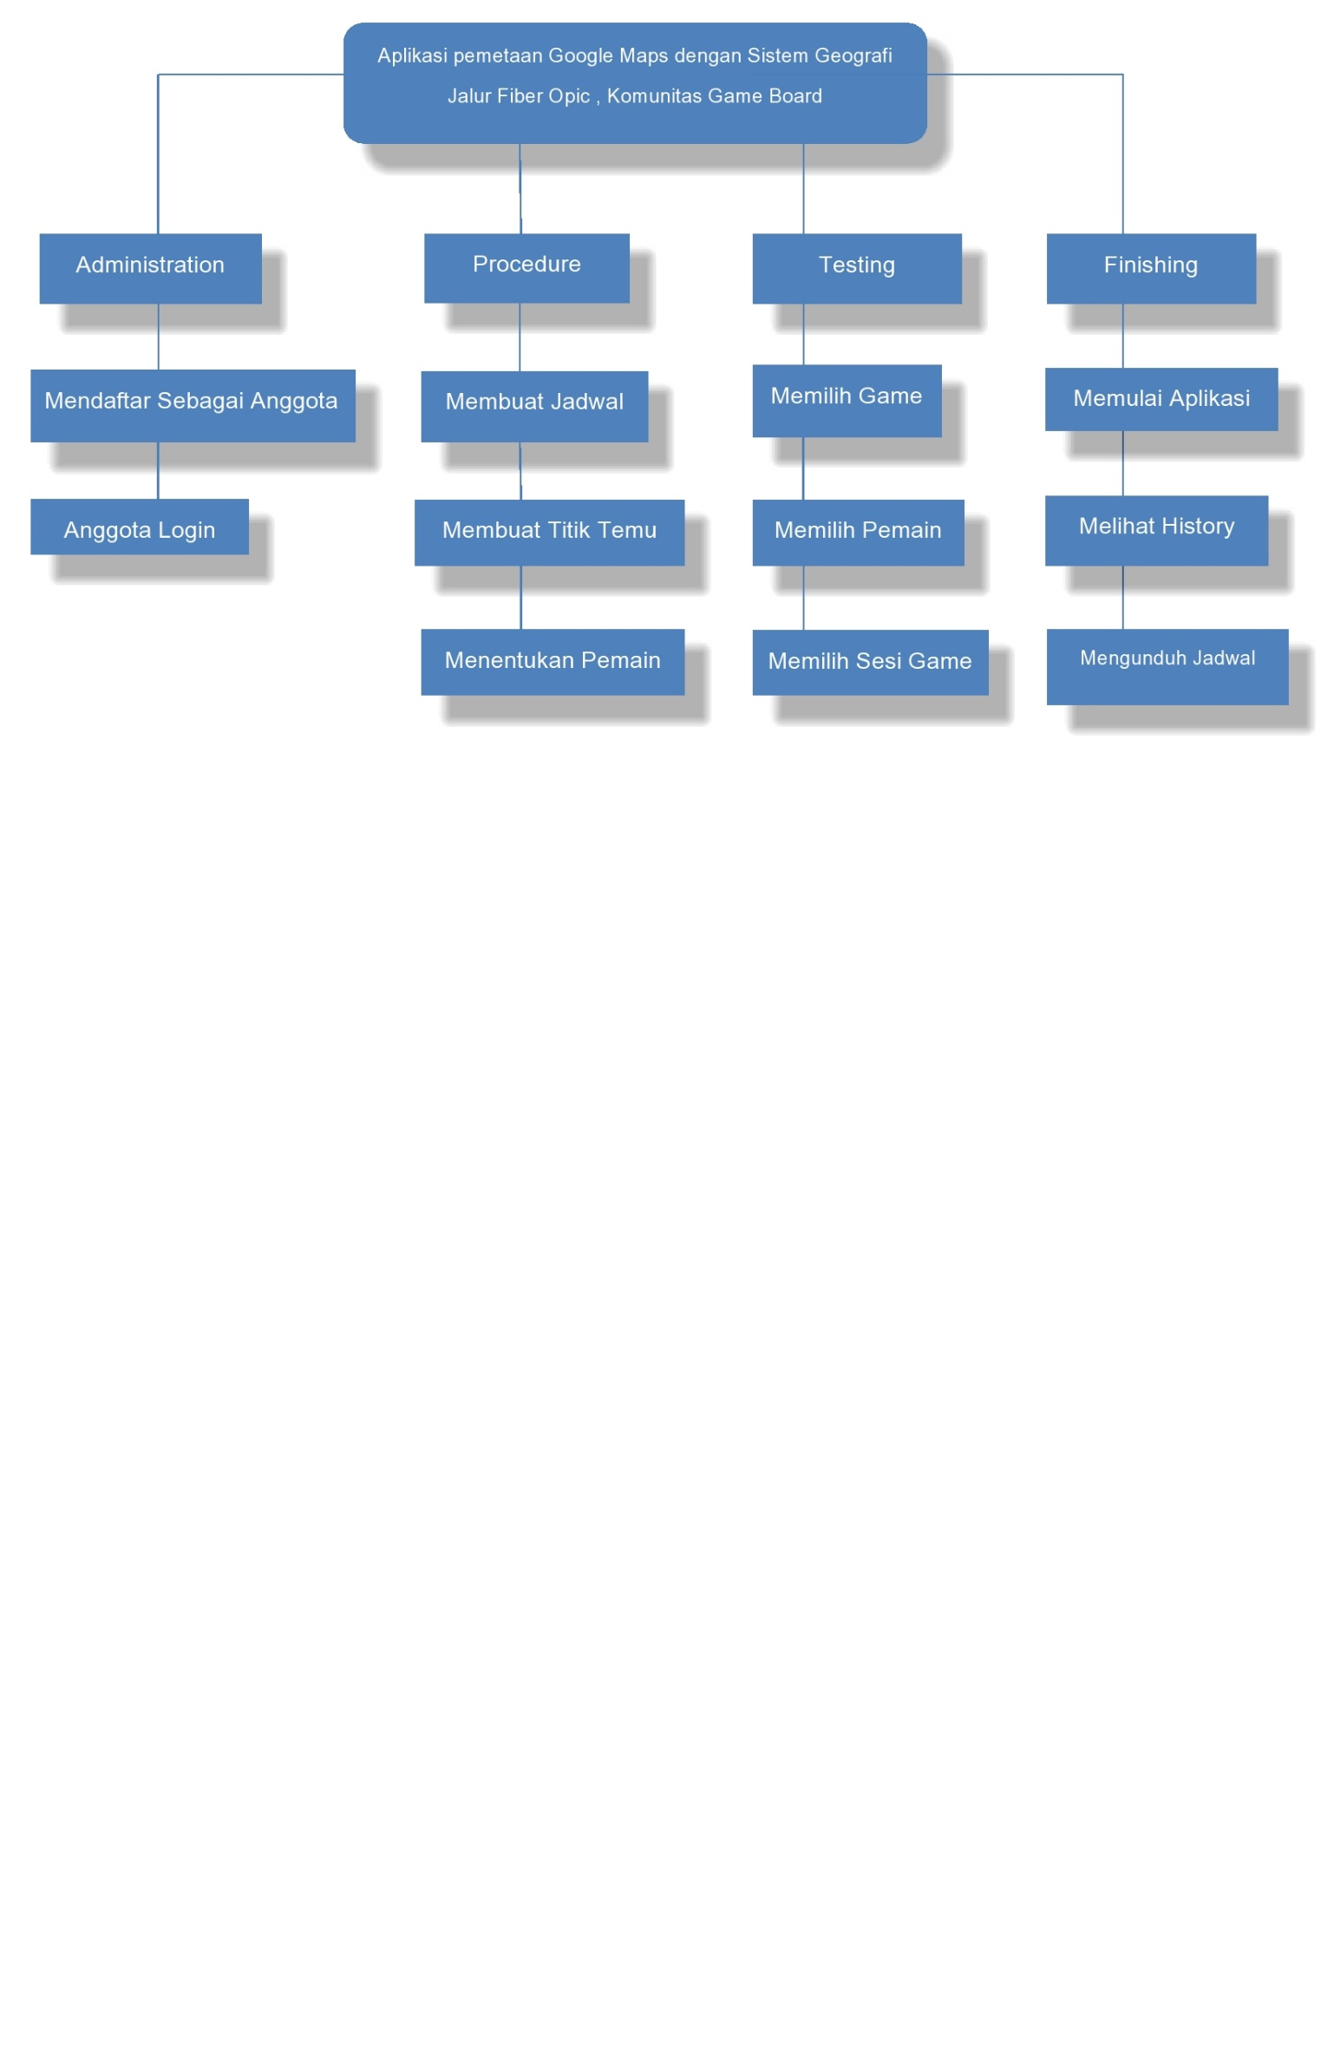

4.Gantt Chart

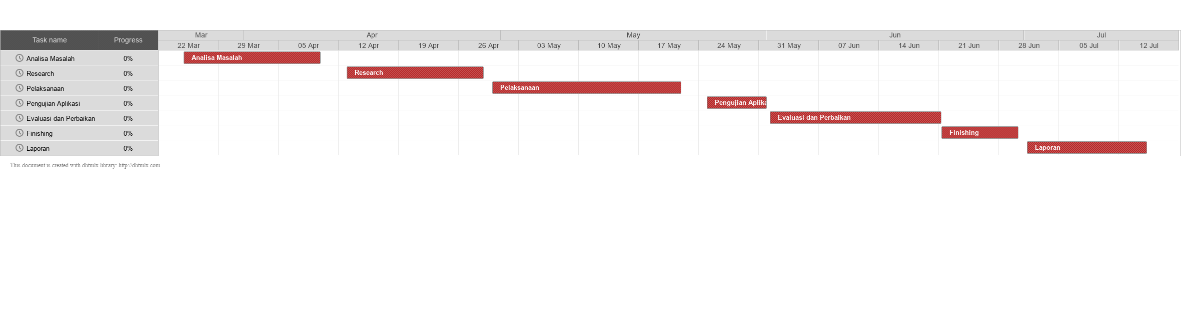

BAB 2

Tools :

* **Project Manajemen :**

***discord***

* **Diagram :**

***Draw.io***

***Aplikasi diagram*** yang memiliki fitur yang lumayan lengkap dan flexible dalam penyimpananya dan penggunaannya, aplikasi ini merupakan sebuah aplikasi online web base yang dapat anda gunakan di sistem operasi Desktop manapun yang anda gunakan. Draw io ini bisa menginvite teman sehingga bisa mengakses Ketika mengerjakan project Bersama- sama. Aplikasi ini sangat mudah di pahami, tidak akan rumit untuk memahami aplikasi ini dengan tampilan simple dan icon-icon yang banyak pilihannya. Draw.io ini dapat anda simpan dalam format .HTML dan .XML anda juga dapat menyimpan diagram yang anda buat langsung di media penyimpanan online (Google Drive, Github,Dropbox,OneDrive,Device Lokal) .ketika anda menyimpan di google drive anda dapat langsung membuka file tersbut pada google drive anda kemudian open with draw.io Diagrams.

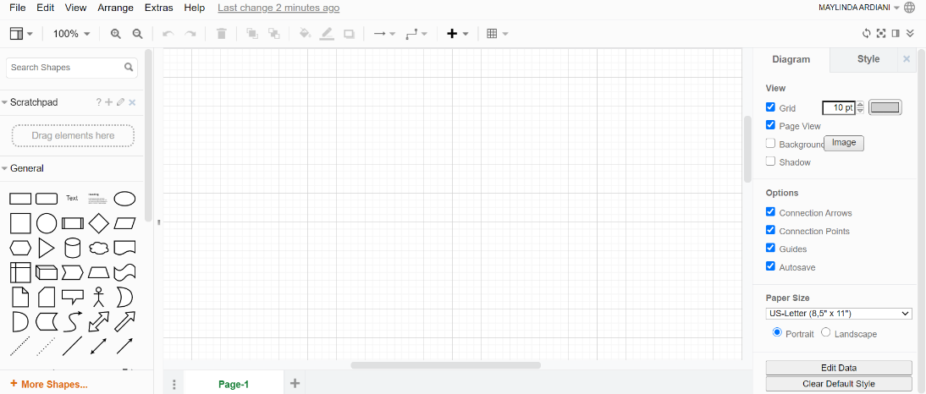

* **Wireframe :**

***Figma***

* **UI Mockup :**

***Figma***

***Aplikasi Figma*** adalah editor grafis vektor dan alat prototyping dengan berbasis web serta fitur offline tambahan yang diaktifkan oleh aplikasi desktop untuk Mac OS dan Windows. Aplikasi pendamping Figma Mirror untuk Android dan iOS memungkinkan untuk melihat prototype Figma pada perangkat seluler. Rangkaian fitur Figma berfokus pada penggunaan dalam antarmuka pengguna dan desain pengalaman pengguna dengan penekanan pada kolaborasi waktu nyata (real- time).

Sederhananya, Figma adalah desain digital dan alat prototyping. Ini adalah aplikasi desain UI dan UX yang dapat Anda gunakan untuk membuat situs web, aplikasi, atau komponen antarmuka pengguna yang lebih kecil yang dapat diintegrasikan ke dalam proyek lain. Dengan alat berbasis vektor yang hidup di cloud, Figma memungkinkan para penggunanya untuk bekerja di mana saja dari browser.

